第一次解决：

e33f291c046442ee4c8371c03787e99

第二次解决：

79c0ab962c158494edd6928ae94e6a3

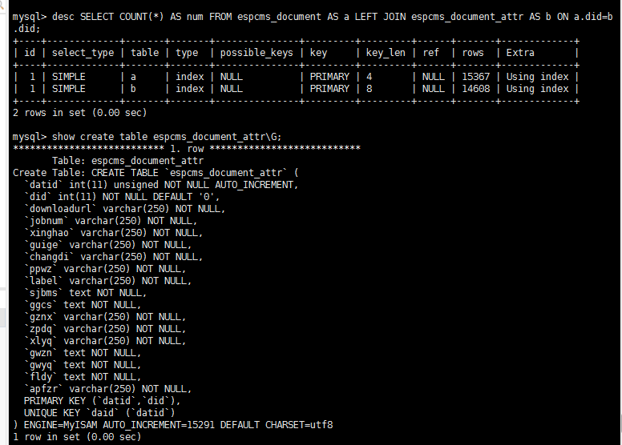



几乎是全表扫描了。

优化办法： 给 espcms_document_attr.did 建立独立索引

